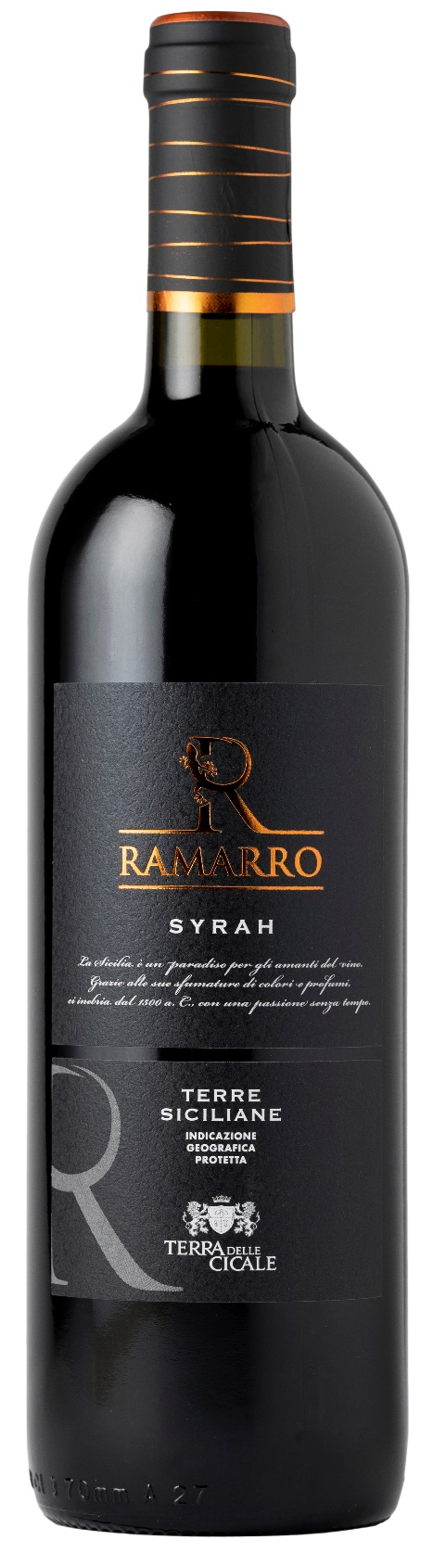
SYRAH TERRE SICILIANE IGP – RAMARRO

Rebsorte: Syrah 100%
Alk. Vol.%: 13
Jahrgang: 2024
Restzucker g/l: 6,5
Säuregehalt g/l: 5,2
Region: Sizilien
Anbaugebiet: Rebflächen im Gebiet um Mazara del Vallo (Trapani)
Flaschengröße: 750ml

EIGENSCHAFTEN

Weinbereitung: Traditionelle Maischgärung der Trauben für 7 Tage bei einer kontrollierten Temperatur von 26-28°C
Ausbau: Mindestens 6 Monate Stahltanks
Ertrag pro Hektar: 14000kg
Farbe: Brillantes intensives Rot
Bouquet: Angenehmer Duft nach Waldfrüchten und Veilchen
Geschmack: Vollmundig, rund und halbtrocken

SPEISEEMPFEHLUNG

Ausgezeichnet zu Ofenfleisch, Wild und mildem käse.
Serviertemperatur 18°C

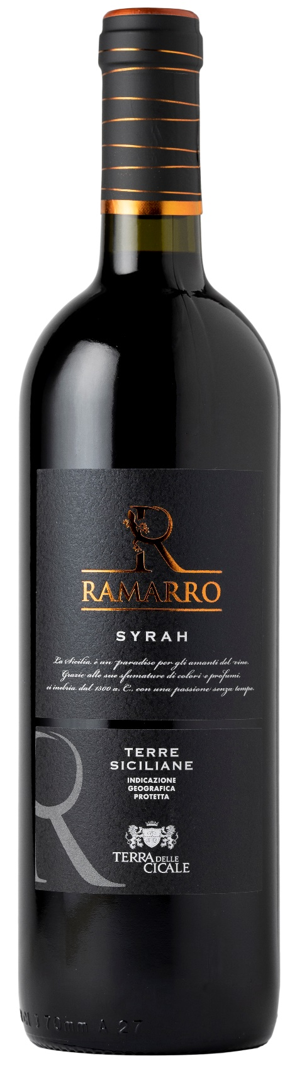
TECHNISCHE ANGABEN / PALETTISIERUNG

Größe 750ml:
Artikel-Nr. V11003A
GTIN-13 Flasche 8017868002512
GTIN-13 Karton 8017868002550
Verschluss Korken/Schraubverschluss
Flaschen/Karton 6 Flaschen
Palettengröße 80x120cm
Kartons/Lage 25
Kartons/Palette 155
Kg/Karton 7,0
Kg/Palette 892

Enthält Sulfite
GVO frei
Revision 01. 14.05.2026

